**约饭吧概要设计**

(内部文档,不得复制)

Logo

深圳市蓝束科技有限公司

|  |  |  |  |
| --- | --- | --- | --- |
| 拟制 | hyx | 日期 | 2018-01-29 |
| 审核 |  | 日期 |  |
| 批准 |  | 日期 |  |

目录

1. 介绍 3

1.1. 目的 3

1.2. 定义和缩写 3

1.3. 参考和引用 3

2. 设计任务书 3

3. 对外接口 4

3.1. API接口 4

3.2. 消息接口 4

4. 概要说明 4

4.1. 背景描述 4

4.1.1. 工作原理 4

4.1.2. 应用场景 5

4.1.3. 竞品分析 5

4.2. 静态结构 5

4.3. 基本处理流程 6

4.4. 跨平台设计和平台差异处理 11

5. 数据结构设计 12

5.1. 配置文件定义 12

5.2. 全局数据结构定义 12

# 介绍

## 目的

**概设的输入**：

总体设计里面划分好的某个具体模块、该模块需要实现的对外接口、该模块的系统流程（开始撰写前，画出一个方案的大体思路交给专家评定）。

**概设的输出**：

设计该模块的全局的数据结构（包括结构体定义）、接口流程图、实现接口的所有内部函数（功能、流程图）。

## 定义和缩写

## 参考和引用

# 设计任务书

|  |  |  |  |  |  |  |  |  |
| --- | --- | --- | --- | --- | --- | --- | --- | --- |
| 1. 需求跟踪（必须覆盖需求矩阵中与本模块相关的所有需求点） | | | | | | | | |
| **编号** | **需求点名称** | | **对应的评审标准** | | | | | **自检** |
|  |  | | 性能要求 | | |  | |  |
| 稳定性/可靠性要求 | | |  | |  |
|  | | | | | | | | |
| 2. 模块整体目标 | | | | | | | | |
| **编号** | **目标项概述** | | **对应的评审标准** | | | | **自检** | |
| 2.1 | 性能 | | 并发用户数 | | |  |  | |
| 并发连接数 | | |  |  | |
| PPS（每秒处理包个数） | | |  |  | |
| 支持规则数 | | |  |  | |
| 界面响应速度 | | |  |  | |
| 其它（*新的指标在这里添加*） | | |  |  | |
| 3.流程要求 | | | | | | | | |
| 该文档是否需要外部评审？ | | | | 不需要/不需要 | | | | |
| 审核人签名 | |  | | 时间 |  | | | |

# 对外接口

## API接口

本应用无对外提供api接口

## 消息接口

本应用无对外提供消息接口

# 概要说明

## 背景描述

### 工作原理

小程序模块后台是基于nodejs开发，以KOA框架，nginx代理服务器。用户的入口在微信小程序，进行扫码或者搜索后进入。在小程序前端页面在微信公众号服务平台进行上传维护。小程序的所有接口访问云平台上搭建的使用node搭建的web服务获取接口数据。主要接口包括用户的登录授权、基本资料的完善及注册、发布约饭契约单、搜索契约单、用户的浏览查看、吃货币的充值和提现等功能。

### 应用场景

普通用户在微信端通过扫码或者搜索找到本小程序，并通过手机号码绑定完成小程序的注册。进入该小程序在通过浏览其他用户发布的约饭契约单或者发布自己的约饭契约单，找到需求一致的约饭契约。如果双方同意约饭并提交诚意金或者赏金后即可联系上对方进行通信聊天，进一步沟通约饭细节。当约饭结束后对该次约饭进行状态修改（已完成/未完成）后，本次约饭视为结束。

### 竞品分析

市面上的同类产品无直接针对约饭流程进行过设计。因此该项目的发展空间和潜力还是非常大的。

## 静态结构

1. 小程序端功能模块

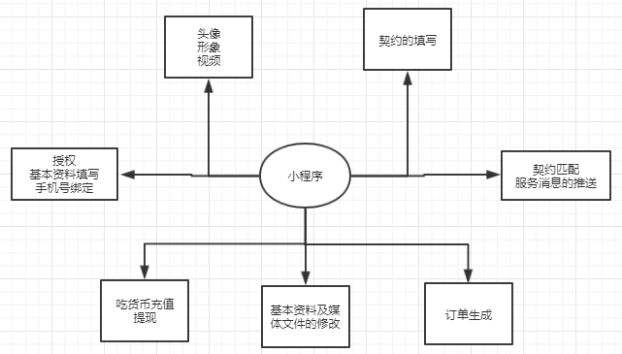

1. 用户首次通过扫二维码或者搜索小程序进行进入，首次进入需要授权。授权成功即为注册/登录成功。授权后会跳转到相关的基本信息填写界面。如果涉及到金钱相关操作，需要先查询是否绑定过手机号，如果未绑定，则跳转到绑定界面。用户主键为用户微信的openid，绑定的手机号可改。
2. 整个小程序，划分为如上几个模块，分别为授权注册绑定模块、媒体上传模块、契约单填写模块、契约填写和服务消息推送模块、吃货币的充值和提现模块、媒体文件和基本资料修改模块、订单生成模块等等。
3. 契约单的填写入口有三个，分别为我要约饭、我要赚钱和附近约饭。
4. 当点击我要约饭时，跳转到约饭契约单填写。同理，点击我要赚钱和附近约饭时，也跳转到相应的页面填写契约单。我要约饭和附近约饭下单时需要支付赏金后方可生效，而我要赚钱下单时则需要支付诚意金方可生效。
5. 当主动一方新建契约单并发送邀请时。被邀请一方会接收到一条服务消息。契约单被对方接受后，会产生一条订单记录。同时主动约饭一方收到一条对方已接受消息。接受后，可以进入对话界面。
6. 本小程序还包括基本信息的修改和媒体文件的上传、同时支持吃货币的充值和提现
7. 本小程序的所有交易涉及到资金交易的，均使用吃货币形式表现；同时，如出现资金的变动的，均需要查询是否已经绑定了手机号

## 基本处理流程

### 4.3.1.授权、绑定手机号、基本资料

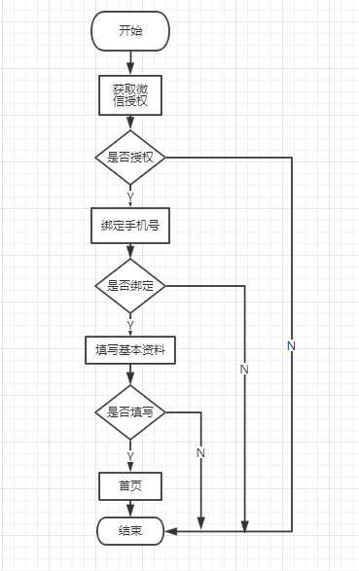

用户通过手机扫一扫或者搜索到小程序之后，首先需要微信给小程序授权。授权后跳转到手机号码的绑定界面。绑定验证手机号码后进入到个人的基本资料填写界面。填写完成便完成跳转到小程序的首页，相当于注册完成。如果上面的授权，绑定手机号和基本资料的填写中任何一部不完成，将直接退出小程序，无法进入到小程序的首页。

### 4.3.2媒体文件管理

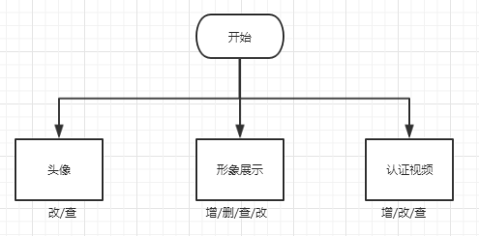

媒体文件的管理主要包括4个字段。分别为头像，形象，相册和认证视频4个。其中头像、形象和相册为照片,视频为视频。支持增删查改情况如上所示。头像修改在个人信息中的设置中进行修改，默认使用微信头像。而形象，相册，认证视频则均在个人主页中进行设置。

### 4.3.3契约单发布

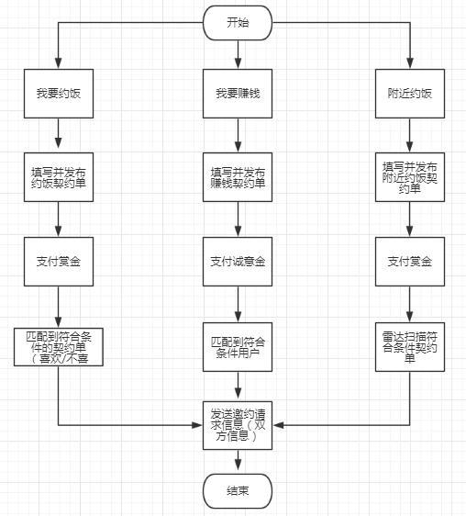

契约单的发布入口有3个，分别为我要约饭，我要赚钱和附近约饭。进入之后首先进行预约单的填写，填写结束后，我要约饭和附近约饭两个需要支付赏金，而我要赚钱则需要支付诚意金。支付完成后，系统会根据契约单筛选出符合条件的契约单。选择自己喜欢的饭友发送约饭申请。

### 4.3.4契约单匹配及消息推送

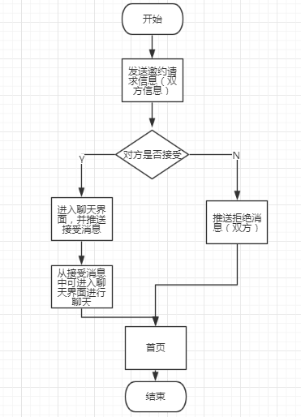

发送约饭申请会在自己和对方的消息列表中均可看到。从消息列表中进行的拒绝/接受，双方均发送一条消息，如果是接受，则可通过该消息，进入到聊天界面。如果发布契约单后退出了小程序，收到的消息将通过服务消息推送过来。

### 4.3.5订单创建和管理

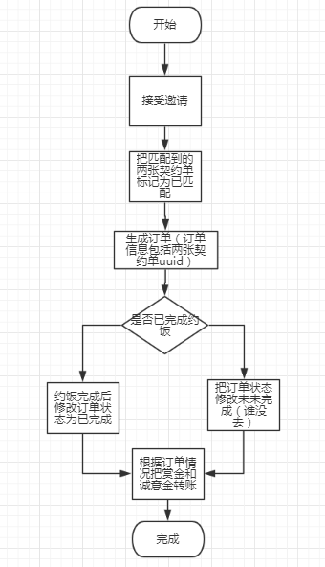

当发布的契约单被别人应邀后，即把两张匹配到的契约单的状态设置为已匹配。契约单中维护的字段有约饭结果字段result：里面取值分别设置为已完成，ta没去，我没去和都没去四个选项。当约饭完成后，可以对约饭结果进行选择。约饭的结果可以双方进行选择，分别在各自的契约单中进行维护这个结果。同时约饭结束后，也可以对对方进行评价，评价后插入一条评价记录，评价表中包括评价内容、评价星级、订单id;

根据双方对约饭结果的评定，系统判断应该把赏金和诚意金转到的相应的账户下。在订单表中维护state字段，表示订单的状态。如果订单完成，则找到相关联的两条契约单的result字段，进行吃货币的转账操作。

### 4.3.6吃货币充值和提现

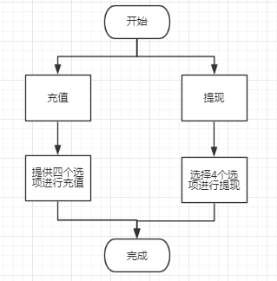

在该小程序中所有涉及到资金的流动，均使用吃货币进行流动交易。吃货币可以进行充值和提现。入口在我的个人信息中的吃货币界面。其中充值会有4个面值不等的吃货币选项。该4个选项面值大小可以后台设置。提现则相反，可以把吃货币按照充值时的比例提现为现金。提现也有4个面值的选项。

### 4.3.7基本资料的修改

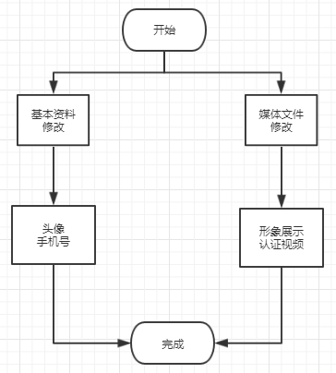

基本资料和媒体文件的修改中，基本资料包括手机号和头像的修改。媒体文件包括形象展示，相册，和认证视频。其中媒体文件的修改在个人主页入口进行修改。而个人资料则在个人中心中的设置中修改。

## 跨平台设计和平台差异处理

该项目客户端主要部署在小程序，因此没有平台之间的差异。

# 数据结构设计

## 配置文件定义

## 全局数据结构定义

## 5.3.数据库表结构

### 5.3.1用户表:users

### 5.3.2契约表

### 5.3.3订单表

### 5.3.4轮播图表

### 5.3.5评价表

### 5.3.6用户收藏表

### 5.3.7消息表

### 5.3.8聊天记录表

### 5.3.9支付记录表

### 5.3.10操作记录表

### 5.3.11系统设置表

# 变更控制

## 变更列表

|  |  |  |  |
| --- | --- | --- | --- |
| **变更章节** | **变更内容** | **变更原因** | **变更对对老功能、原有设计的影响** |
|  |  |  | 考虑完全这些影响，要和开发经理、架构师、设计人员等人交流，并最后评审。 |
|  |  |  |  |
|  |  |  |  |
|  |  |  |  |